Наша гордость: Красночикойские спортсмены приняли участие в Чемпионате России по вольной борьбе в г. Тула
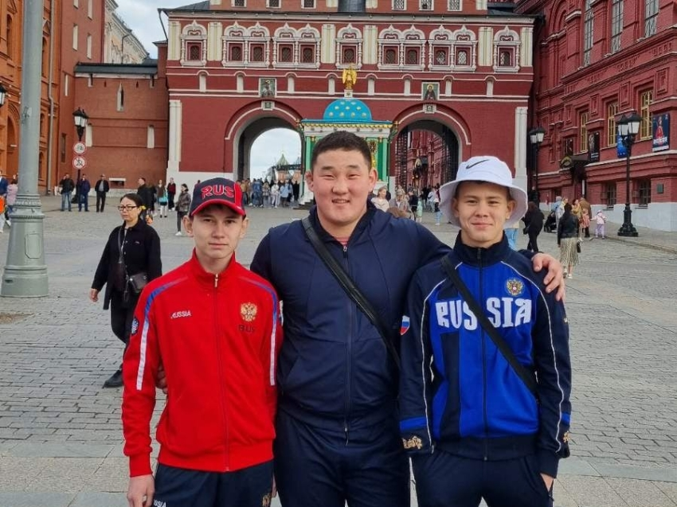
На отборочном Первенстве в пгт. Агинское Карбушев Кирилл и Цыремпилов Тамир завоевали путёвку на Чемпионат России по вольной борьбе в г. Тула.
Карбушев Кирилл прошёл два круга, в первом круге выиграл борца из г. Иркутск, а во втором круге уступил борцу из г. Москва.
Цыремпилов Тамир встретился в первом круге с очень сильным соперником, чемпионом из Кабардино-Балкарской республики, достойно вёл схватку, но проиграл по очкам.
Для нашего района это очень высокие результаты – получить путёвку на Чемпионат России, на Первенстве Забайкальского края они становятся призёрами, достойно конкурируют с ребятами из Центров специализированной подготовки Олимпийского резерва.
Ранее в марте 2023 года Карбушев Кирилл стал так же призёром Всероссийского турнира по вольной борьбе среди юношей до 18 лет, памяти Почетного гражданина г. Улан-Удэ, Героя Советского Союза, генерал-майора И.В. Балдынова и выполнил норматив кандидата мастера спорта (КМС)
Поздравляем ребят с этими высокими достижениями, но ещё есть к чему стремиться. Опыт получили огромный, теперь только вперёд!!!
